Ruční tkaní na kartonovém rámu
Vaším úkolem bude vyzkoušet si základní principy ručního tkaní na rámu a vytvořit tak drobnou tkaninu dle Vašeho uvážení (a samozřejmě také podle Vašich materiálových možností). Může se jednat o mini prostírání na stůl, nebo drobnou aplikaci, která by se mohla našít třeba na nějakou tašku či pouzdro, nebo dále přetvořit v závěsný šperk. Sama tvorba Vás povede k možným nápadům na využití. Pro nás bude důležité tuto metodu si vyzkoušet a představit si, že bychom to učily žáky prvního stupně.
V moodle kurzu jsem Vám opět nechala studijní (nepovinný) text ke studiu. Jedná se o kapitolu z knihy Jany Skarlanotvé a Marie Vechové Textilní výtvarné techniky. Naleznete zde základní informace o technice a její historii.
Jako inspiraci bych Vám ráda doporučila dílo americké umělkyně Sheily Hicks, která se tkaním ve své umělecké tvorbě zabývá celý život. Níže posílám odkaz do galerie MOMA, kde můžete shlédnout krátké video s autorkou a prostudovat asi 20 jejich děl (https://www.moma.org/artists/2631)
I když už jsou galanterie otevřené, zkuste prosím využít Vaše domácí zdroje. Jednak z důvodů hygienických, abyste nebyly nezbytně vystavené možnému virovému nakažení. Jednak z důvodu trénování Vaší invence. Zkuste pracovat s tím co je doma a co si dovedete představit, že by bylo možné alespoň na krátkou dobu zatkat (Vaše práce nemusí mít dlouhou trvanlivost a reálnou užitou hodnotu). Věřím, že i tímto může Vaše práce získat originální podobu.
Budete potřebovat tyto pomůcky:
-karton z krabice (posloužit však může i kniha, nebo cokoliv, z tuhého materiálu, na který budete moci navinout pevnější nit nebo přízi jako osnovu)
-nitě, vyšívací bavlnky, pletací příze (jako nevšední alternativa poslouží i papírové proužky, přírodniny, měkké plastové proužky z pytlíků, drátky, korálky na zatkávání a podobně)
-lepicí páska
-nůžky
-jehla s velkým uchem (nemusí být, možno pracovat pouze ručně)
Postup práce:
- Zvolte si karton nebo knihu jako tkací rám a navrhněte velikost budoucí tkaniny (nic velikého, postačí přibližný formát 5x10 cm nebo
- Pomocí pevné nitě či příze si vytvořte osnovu. Pokud použijete karton, můžete si do něj vytvořit pravidelné nástřihy, či nářezy (cca 0,5 cm od sebe, záleží však na Vašem záměru a velikosti celkové tkaniny) viz obrázek 1 níže.
- Shlédněte ilustrativní video o základním principu tkaní (https://www.youtube.com/watch?v=AWLIy-Um7_0) a dle vlastního návrhu utkejte originální tkaninu.
- Zvolte, k jakému účelu by Váš výtvor mohl sloužit.
- Vše zdokumentujte a vložte do Vašeho seminárního portfolia. Pokud Vás napadají nějaké poznámky, které byste využily při podobné práci s žáky, napište si je též.

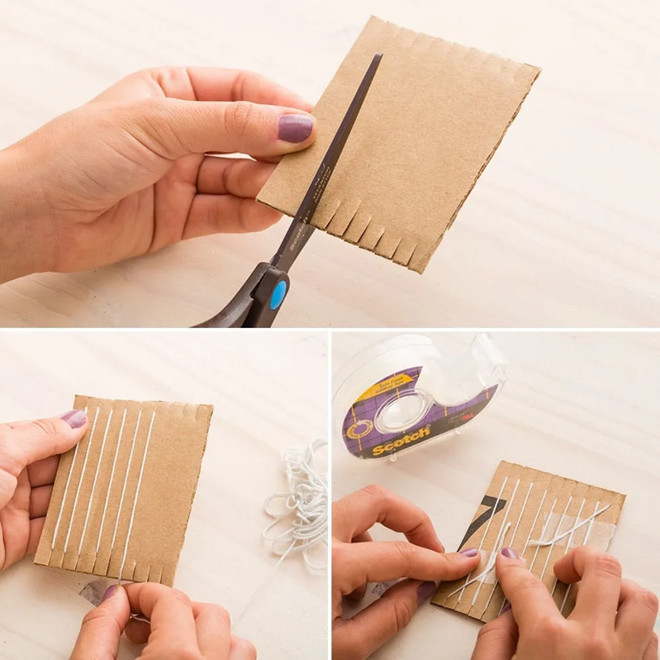
Obrázek 1.
Níže přikládám, jak by mohly výsledné tkaniny vypadat:
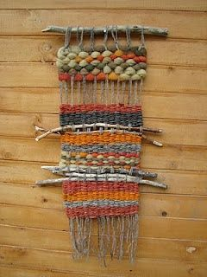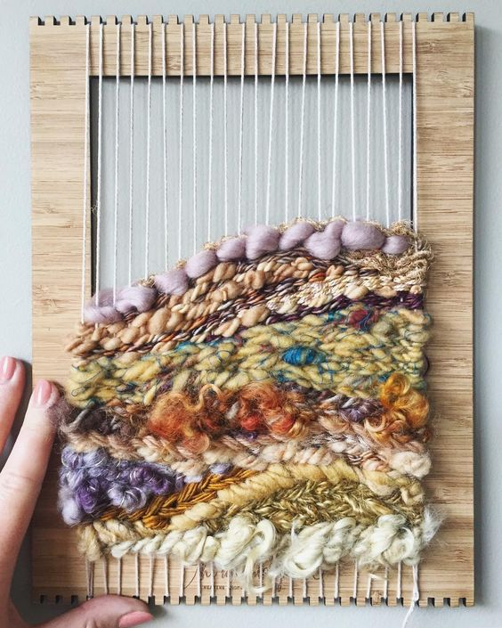

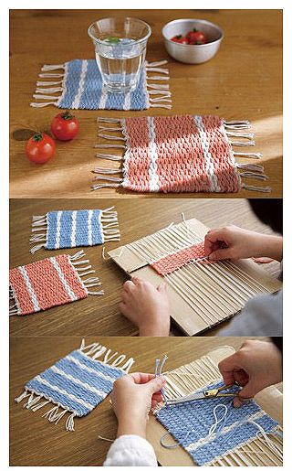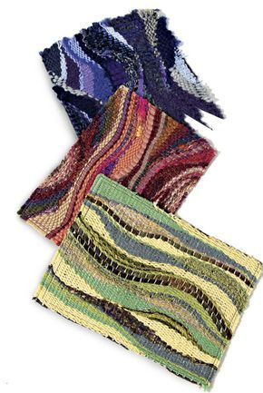
Mnoho zajímavých nápadů můžete shlédnout také zde:
https://cz.pinterest.com/search/pins/?q=waeving&rs=typed&term_meta[]=waeving%7Ctyped
Návod v AJ a další inpirace:
https://blog.etsy.com/en/learn-how-to-weave/

